Міністерство освіти і науки України
Сумський державний університет
Кафедра інформаційних технологій

Індивідуальне домашнє завдання

з дисципліни «Web-технологій та web-дизайн»

на тему «Побутова хімія»

Викладачі Парфененко Ю.В.,

Студент Шелест І.А.

Група ІТ-33

Варіант 19

Суми – 2026
Зміст
Вступ 3
1. Постановка задачі 4
2. Опис архітектури web-додатку 6
3. Модель бази дани 8
4. Схема взаємодії сценаріїв системи 10
5. Опис функціонального призначення сценаріїв 12
6. Опис створення та адміністрування бази даних [1][2] 14
7. Сценарій створення бази даних 15
8. Фрагменти таблиць бази даних, заповнених даними 17
9. Програмні модулі адміністрування бази даних 18
10. Короткий опис роботи адміністрування бази даних 21
11. Відображення у браузері 22
Висновок 26
Список використаної літератури 27
Додатки 28
Додаток А – Головний сценарій index.php 28
Додаток Б – Модуль підключення до БД db.php 30
Додаток В – Сторінка реєстрації register.php 31
Додаток Г – Сторінка авторизації login.php 33
Додаток Д – Сторінка каталогу catalog.php 35
Додаток Е – Сторінка товару product.php 39
Додаток Ж – Адміністративний модуль admin.php 41
Додаток З – Модулі додавання, редагування та видалення товарів 43
Додаток И – Файл стилів style.css 50
Додаток К – JavaScript-файл script.js 64

Вступ

У вступі доцільно зазначити, що сучасний розвиток інформаційних технологій та мережі Інтернет суттєво вплинув на сферу електронної комерції та web-розробки. Використання web-орієнтованих інформаційних систем дозволяє автоматизувати процеси продажу товарів, пошуку інформації, адміністрування баз даних та взаємодії з користувачами. Одним із найбільш поширених напрямів використання web-технологій є створення електронних каталогів та інтернет-магазинів. [4]
Розвиток інформаційних систем та технологій привів до формування нового виду економічної діяльності – електронної комерції. Електронна комерція забезпечує можливість продажу товарів та послуг через мережу Інтернет, спрощує взаємодію між продавцем і покупцем та дозволяє автоматизувати значну кількість бізнес-процесів. [3]
Сучасні web-технології охоплюють широкий спектр засобів створення web-ресурсів, зокрема HTML, CSS, JavaScript, серверні мови програмування та системи управління базами даних. Використання таких технологій дозволяє створювати динамічні web-додатки з інтерактивним інтерфейсом та можливістю обробки даних у режимі реального часу. [2]
Одним із важливих напрямів розвитку web-технологій є створення інформаційних систем електронної торгівлі. Такі системи забезпечують зручний доступ до каталогу товарів, реалізують функції пошуку, фільтрації, авторизації користувачів та адміністрування інформації. Використання баз даних MySQL та серверної мови PHP дозволяє забезпечити ефективне зберігання та обробку інформації. [1]
У даній роботі розробляється web-орієнтована інформаційна система каталогу побутової хімії «CleanHome». Система призначена для перегляду товарів, пошуку інформації за заданими параметрами, перегляду детальної інформації про продукцію, а також адміністрування бази даних товарів. Для реалізації web-додатку використовуються HTML, CSS, JavaScript, PHP та MySQL.
Метою роботи є створення сучасного web-додатку для електронного каталогу товарів побутової хімії із реалізацією системи авторизації, пошуку, фільтрації товарів та панелі адміністратора.

1. Постановка задачі
Метою обов’язкового домашнього завдання є розроблення web-орієнтованої інформаційної системи каталогу побутової хімії «CleanHome Premium». Система призначена для забезпечення оперативного доступу користувачів до асортименту товарів через мережу Інтернет, а також для автоматизації процесів адміністрування товарних позицій.

1.1. Функціональні вимоги до системи
Розроблений web-додаток має реалізовувати наступний функціонал:
- Динамічне формування каталогу товарів на основі даних із СУБД.
- Багаторівнева фільтрація продукції за категоріями та ціновим діапазоном.
- Інтерактивний пошук товарів за назвою.
- Система авторизації та реєстрації з розмежуванням прав доступу.
- Модуль кошика для тимчасового збереження обраних товарів.
- Адміністративна панель для керування контентом (додавання, редагування, видалення записів).

1.2. Категорії користувачів
Доступ до ресурсів системи диференціюється за ролями:
- Гість: має доступ лише до сторінок реєстрації та авторизації. Згідно з вимогами безпеки, перегляд каталогу для незареєстрованих осіб обмежений — система автоматично перенаправляє гостя на форму входу.
- Зареєстрований користувач: має повний доступ до вітрини товарів, фільтрів, пошуку та персонального кошика.
- Адміністратор: володіє правами керування базою даних через спеціалізований інтерфейс.

1.3. Технологічний стек розробки
Для реалізації системи обрано сучасні технології, що забезпечують швидку обробку запитів:
- Клієнтська частина (Frontend): HTML5 (структура), CSS3 (дизайн та адаптивність), JavaScript (інтерактивність, слайдер, валідація форм на стороні клієнта).
- Серверна частина (Backend): мова програмування PHP 8.0.
- Система управління базами даних: MySQL (MariaDB).

2. Опис архітектури web-додатку

2.1 Логічна структура проєкту

Інформаційна система побудована за модульним принципом, що забезпечує легкість масштабування та підтримки коду. Проєкт структуровано за наступними каталогами:
- main/ — ядро системи. Містить головний сценарій index.php, глобальну таблицю стилів style.css, а також клієнтські скрипти: slider.js (керування промо-блоком) та shop_logic.js (алгоритми фільтрації та пошуку).
- admin/ — закритий модуль адміністратора. Включає admin.php (панель керування), add_product.php (форма додавання даних) та edit.php (логіка оновлення існуючих записів).
- authorization/ — підсистема безпеки. Містить сервісний модуль db.php для зв'язку з БД, auth_handler.php для обробки сесій та паролів, а також logout.php для безпечного завершення сеансу.
- koshik/ — модуль електронного кошика (cart.php), що взаємодіє з localStorage браузера для збереження вибору користувача без навантаження на сервер.
- brands/, dostavka/, kontakti/ — допоміжні модулі, що забезпечують повну інформативність ресурсу.
- Tovar/, Slider/, brand/ — медіа-контент (зображення товарів, логотипи, банери).

2.2. Функціональне призначення сценаріїв
Взаємодія компонентів системи забезпечується наступними ключовими сценаріями:
- db.php: виконує підключення до MySQL через розширення mysqli, ініціалізує кодування UTF-8 та запускає механізм сесій session_start().
- index.php: головний вхідний файл, який на основі статусу авторизації вирішує, чи допускати користувача до каталогу, та динамічно виводить товари.
- shop_logic.js: забезпечує «живу» обробку даних. Реалізує клієнтську фільтрацію, що дозволяє миттєво приховувати або показувати товарні картки без перезавантаження сторінки.
- auth_handler.php: перевіряє введені дані на відповідність записам у БД та створює змінні сесії $_SESSION['role'] та $_SESSION['user_id'].
- admin.php: реалізує інтерфейс візуалізації бази даних, надаючи адміністратору інструменти для CRUD-операцій (Create, Read, Update, Delete).

2.3. Технологічна архітектура системи
Розробка та налагодження ІС здійснювалися на базі локального серверного середовища XAMPP. Архітектура додатка реалізована за класичною трирівневою схемою WAMP (Windows, Apache, MySQL, PHP):
- Веб-сервер Apache: приймає HTTP-запити від браузера та передає їх на виконання PHP-інтерпретатору.
- СУБД MySQL: функціонує як сервер бази даних, забезпечуючи реляційне зберігання інформації про товари, категорії та користувачів.
- PHP-інтерпретатор: обробляє серверні скрипти, формує SQL-запити до БД та генерує результуючий HTML-код для клієнта.
Взаємодія сценаріїв побудована так, щоб мінімізувати інформаційні потоки: важкі операції (фільтрація) винесені на сторону клієнта (JavaScript), а критичні операції (безпека, доступ до БД) виконуються на стороні сервера (PHP).

3. База даних та її адміністрування
Для функціонування інформаційної системи «CleanHome Premium» розроблено реляційну базу даних cleanhome_db. Вона забезпечує надійне збереження структурованої інформації, необхідної для роботи каталогу та системи авторизації.
Згідно з архітектурою проекту, база даних складається з трьох ключових таблиць. Взаємозв'язок між ними дозволяє ефективно керувати асортиментом та правами користувачів.
Таблиця 3.1 — Опис полів таблиці categories (Категорії)
Назва поля | Тип даних | Ключі | Опис
catid | int(11) | PK | Унікальний ідентифікатор категорії
catname | varchar(100) | - | Назва категорії

Таблиця 3.2 — Опис полів таблиці goods (Товари)
Назва поля | Тип даних | Ключі | Опис
goodsid | int(11) | PK, AI | Унікальний код товару
namemodel | varchar(255) | - | Повна назва товару
catid | int(11) | FK | Зв'язок з категорією
image | varchar(255) | - | Ім'я файлу зображення
price | int(11) | - | Вартість одиниці товару в гривнях
description | text | - | Характеристики та опис продукції

Таблиця 3.3 — Опис полів таблиці users (Користувачі)
Назва поля | Тип даних | Ключі | Опис
id | int(11) | PK, AI | Унікальний ідентифікатор користувача
name | varchar(100) | - | Повне ім'я користувача
password | varchar(255) | - | Пароль, збережений у хешованому вигляді
email | varchar(255) | - | Електронна пошта
role | varchar(20) | - | Рівень доступу в системі

Схема взаємодії сценаріїв системи

У даному розділі описано внутрішню логіку роботи веб-додатка «CleanHome Premium», архітектуру переходів між програмними модулями та механізми обробки інформаційних потоків.

4.1. Алгоритм взаємодії користувача з інформаційною системою
Взаємодія побудована на принципі циклічного обміну даними між клієнтом (браузером) та сервером (PHP + MySQL). Основний робочий процес можна розділити на чотири етапи:
- Ініціалізація та перевірка доступу: При зверненні до кореневого каталогу системи (/main/index.php) спрацьовує механізм сесій. Скрипт перевіряє глобальну змінну $_SESSION['user_id']. Якщо ідентифікатор відсутній, система виконує безумовне перенаправлення користувача на модуль авторизації (/authorization/auth.php). Це забезпечує виконання вимоги щодо закритого доступу до каталогу.
- Процедура автентифікації: Користувач вводить облікові дані (email та пароль) у форму. Сценарій auth_handler.php отримує дані через POST-запит, звертається до таблиці users і за допомогою функції password_verify() порівнює введений рядок із хешем у базі даних. У разі успіху сесія заповнюється даними користувача та його роллю.
- Формування динамічного інтерфейсу: Після входу index.php виконує два ключові запити до БД: перший — для заповнення списку категорій у сайдбарі, другий — для отримання повного масиву товарів. Отримана інформація циклічно рендериться у вигляді HTML-карток продукції.
- Клієнтська фільтрація та інтерактив: Скрипт shop_logic.js зчитує всі дані з карток товарів у DOM-моделі та зберігає їх у пам'яті браузера. При зміні положення повзунка ціни або виборі категорії JavaScript миттєво змінює властивість display: none/block для відповідних елементів, що дозволяє уникнути повторних запитів до бази даних і забезпечує високу швидкість роботи.

4.2. Опис функціональних сценаріїв та їх зв'язків
Кожен сценарій у системі має чітко визначену зону відповідальності, що мінімізує зв'язність коду та полегшує його адміністрування:
- db.php (Зв'язок з БД): виконує роль сервісного шару. Встановлює ліміти підключення та забезпечує кодування даних для запобігання помилок при роботі з українською мовою.
- admin.php (Візуалізація БД): формує інтерактивну таблицю для адміністратора. При натисканні на кнопку «Редагувати», сценарій передає goodsid методом GET до файлу edit.php.
- edit.php (Модифікація даних): приймає ID, робить точкову вибірку товару з БД, підставляє дані у форму і після натискання «Зберегти» виконує SQL-запит UPDATE.
- cart.js (Логіка кошика): працює виключно з API localStorage. Це дозволяє користувачеві зберігати список покупок навіть після закриття вкладки браузера, не навантажуючи при цьому серверний стек.
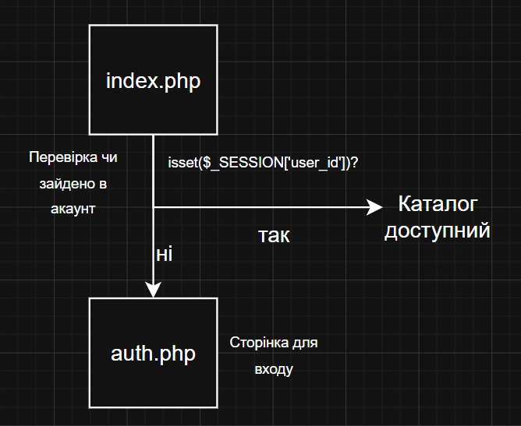

Рисунок 4.1 – Схема взаємодії гостя
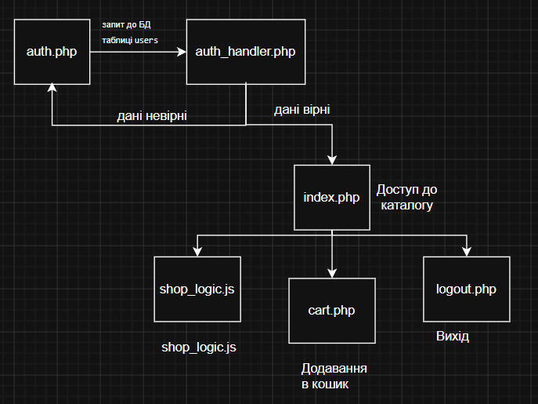
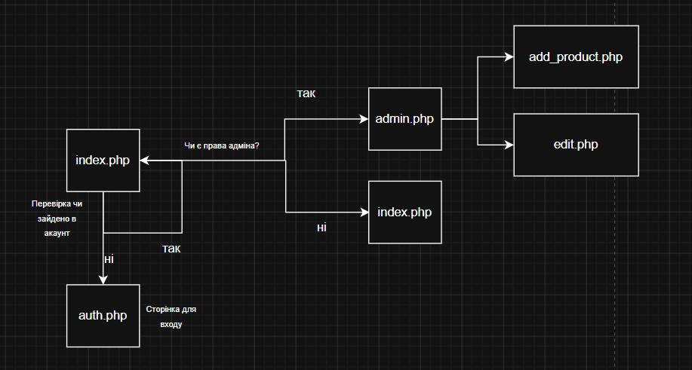
Рисунок 4.2 – Схема взаємодії авторизованого користувача
Рисунок 4.3 – Схема взаємодії адміністратора

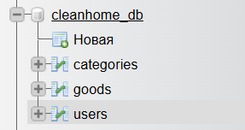

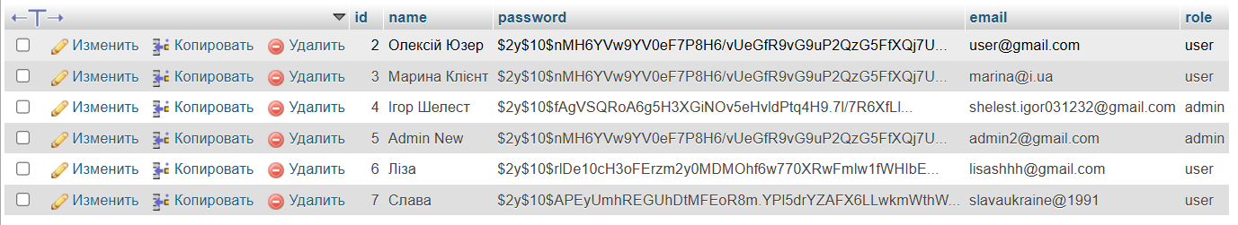
Рисунок 4.4 – створена БД
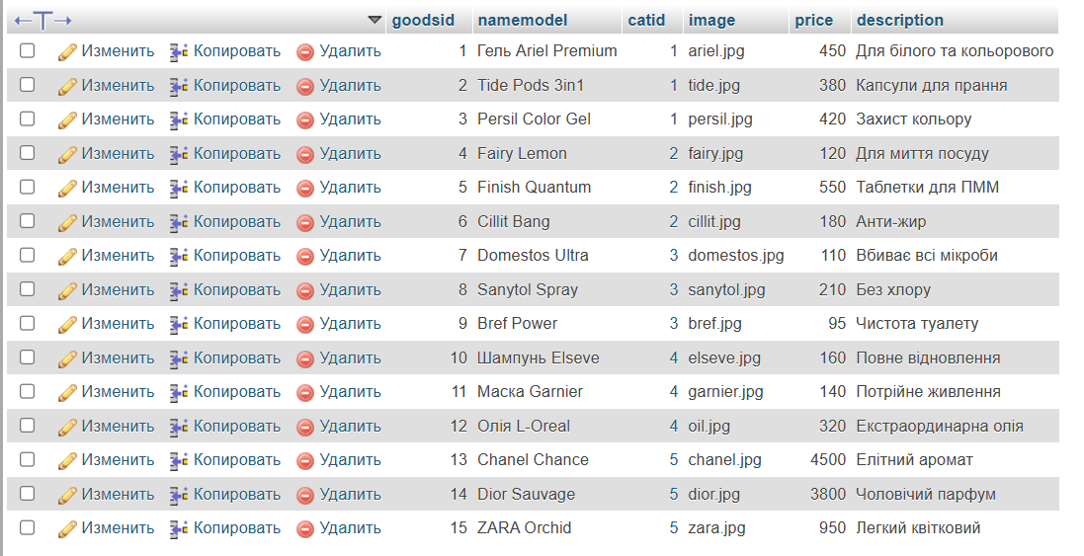
Рисунок 4.5 – таблиця users
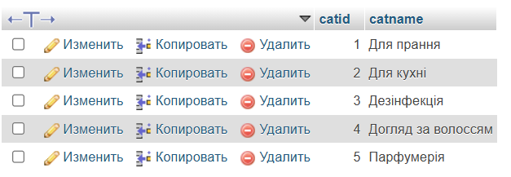
Рисунок 4.6 – таблиця goods

Рисунок 4.7 – таблиця categories

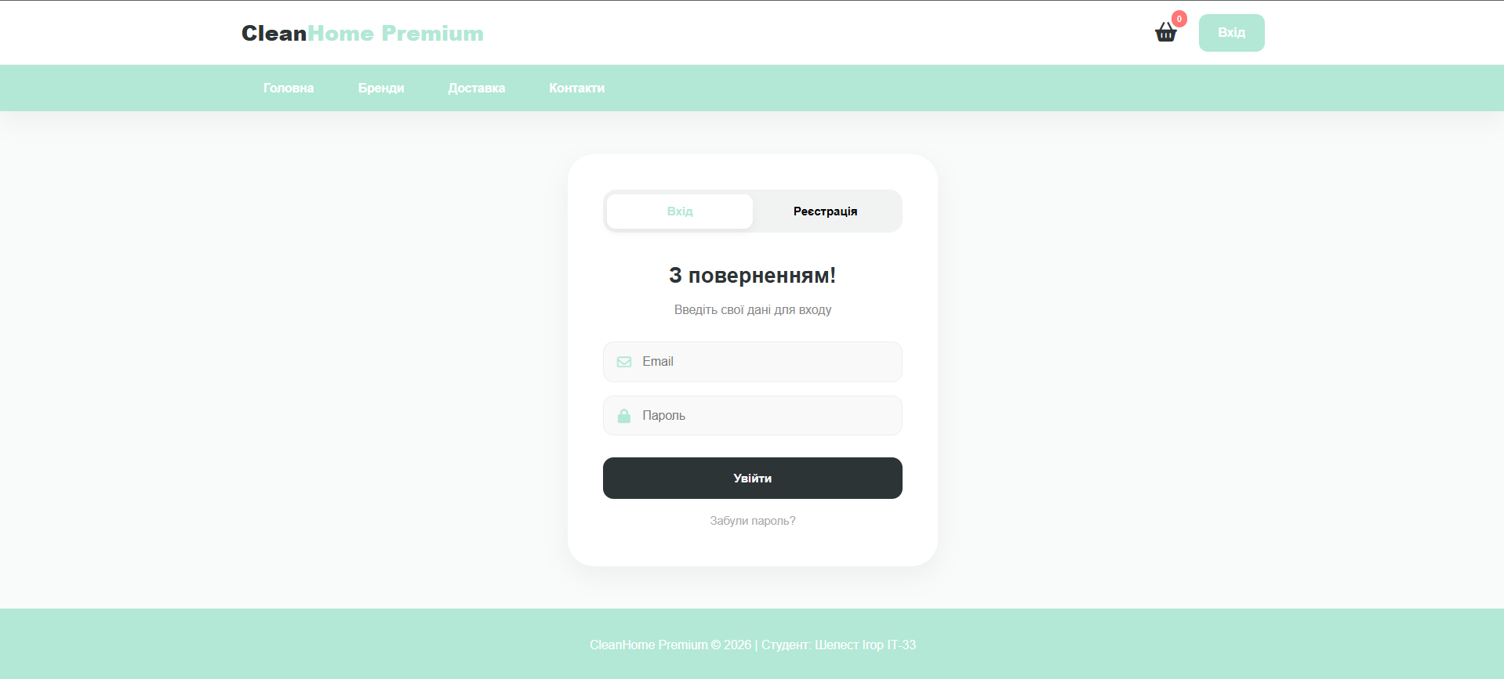
Відображення у браузері
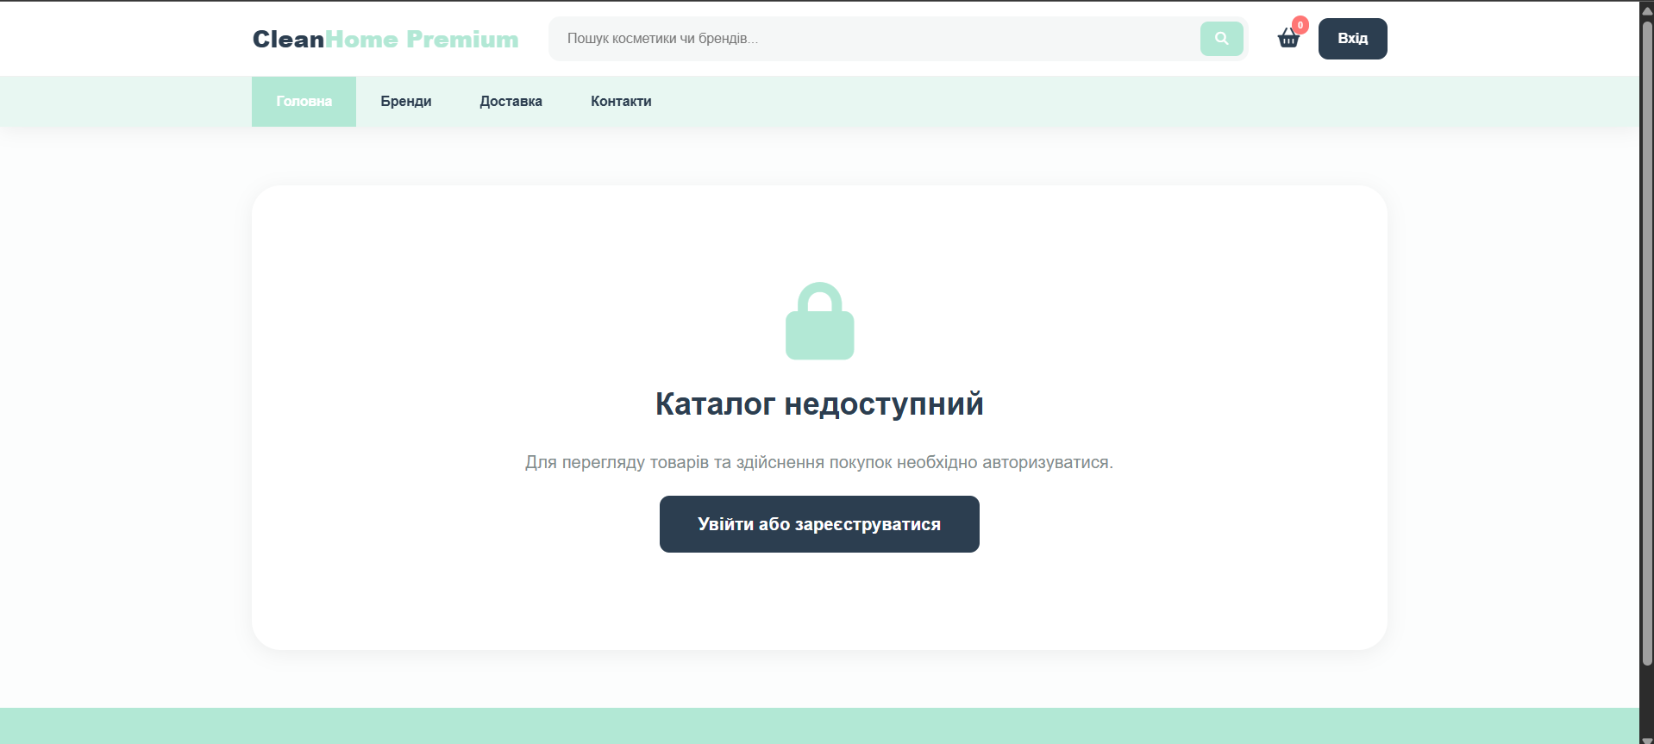
Рисунок 5.1 – Сторінка реєстрації
Рисунок 5.2 – головна сторінка сайту до авторизації
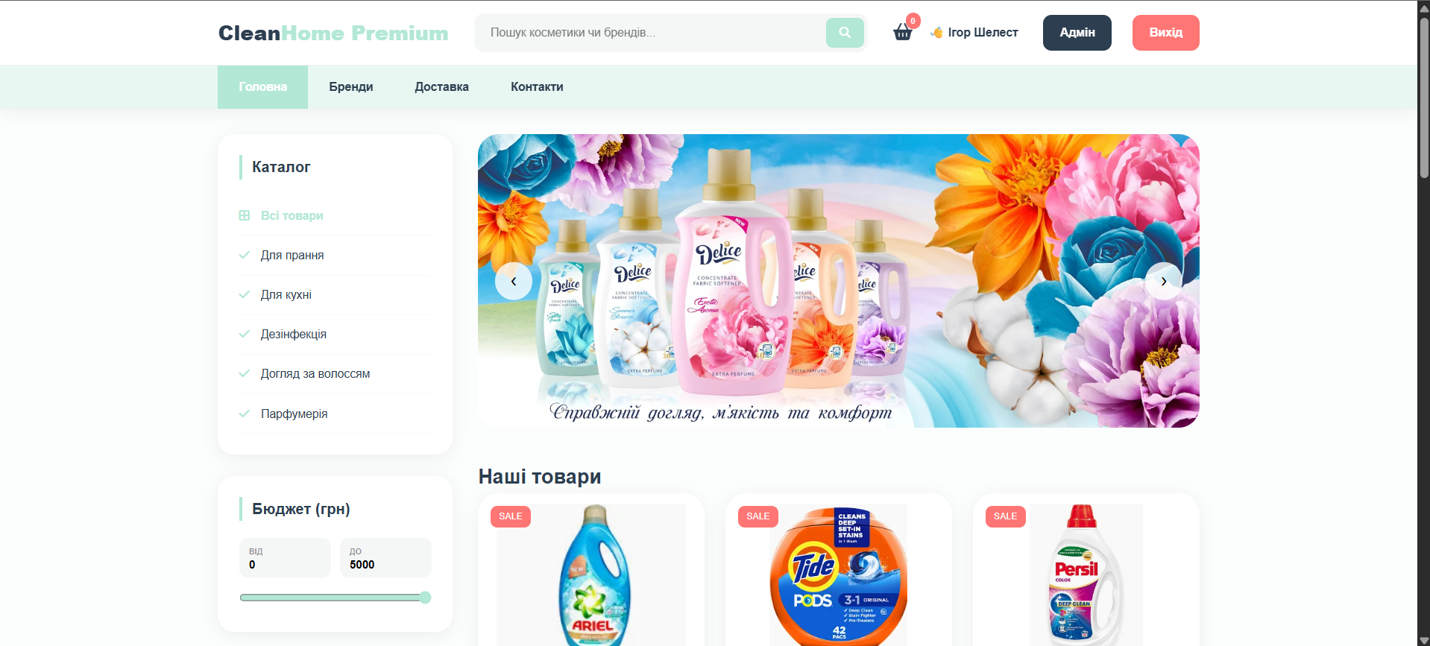
Після входу в систему користувач отримує доступ до каталогу.

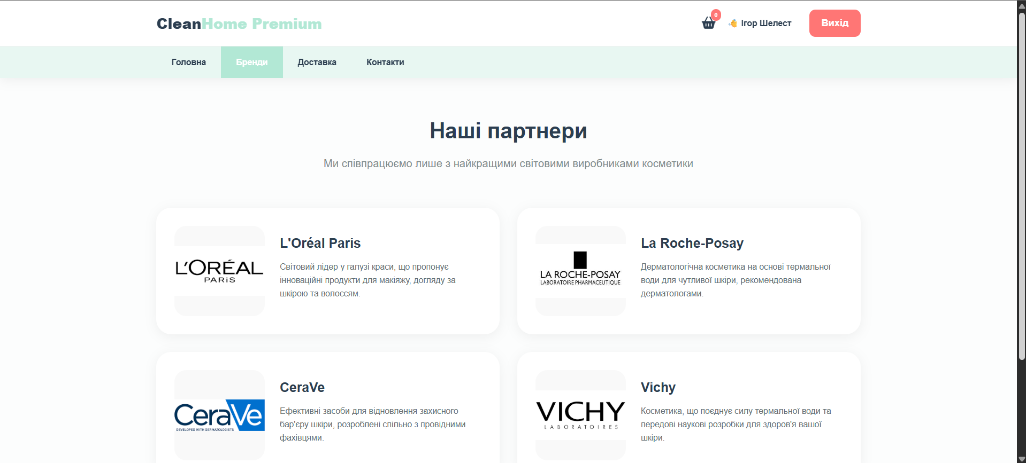
Рисунок 5.3 - головна сторінка сайту після авторизації

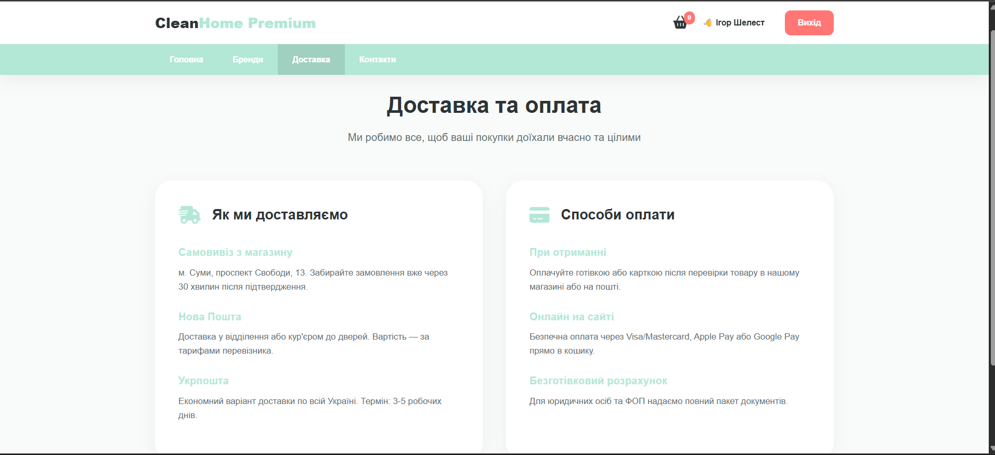
Рисунок 5.4 – сторінка брендів
Рисунок 5.5 – сторінка доставка

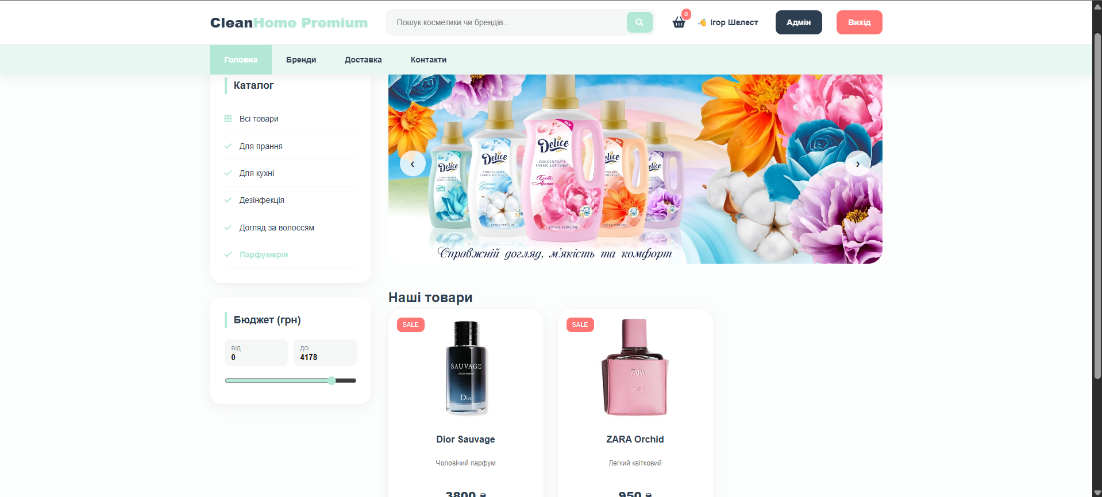
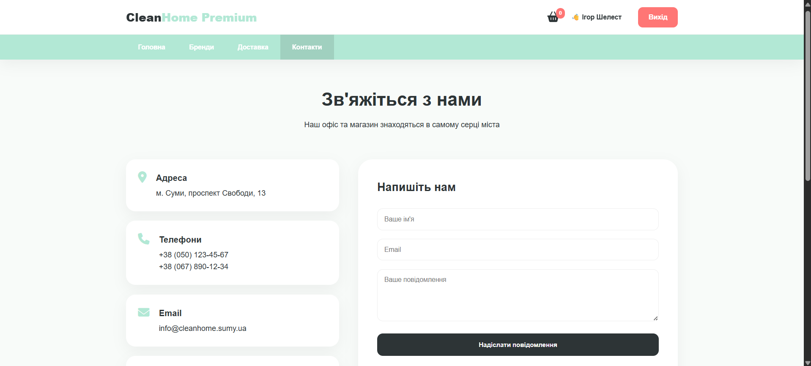
Рисунок 5.5 – сторінка контакти
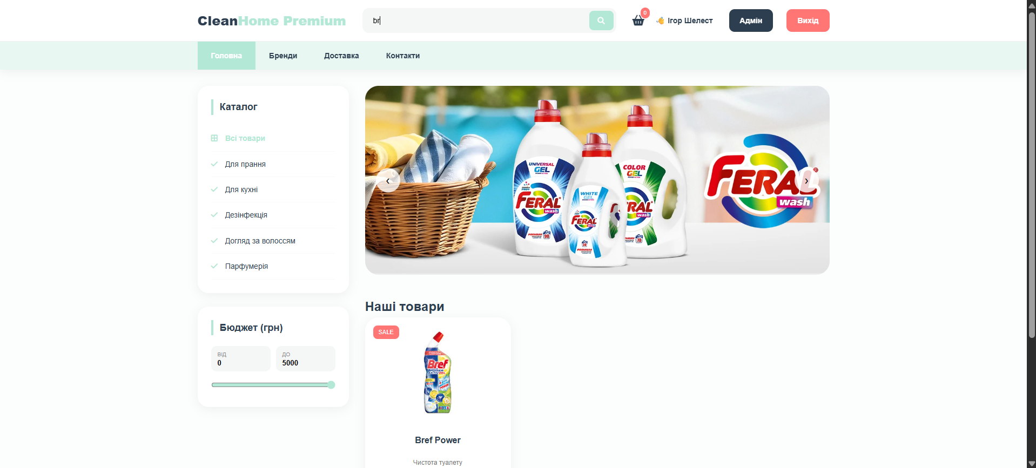
Рисунок 5.6 – Пошук по категорії та ціні

Рисунок 5.7 – Пошук по наіменуванню(пошук зверху)
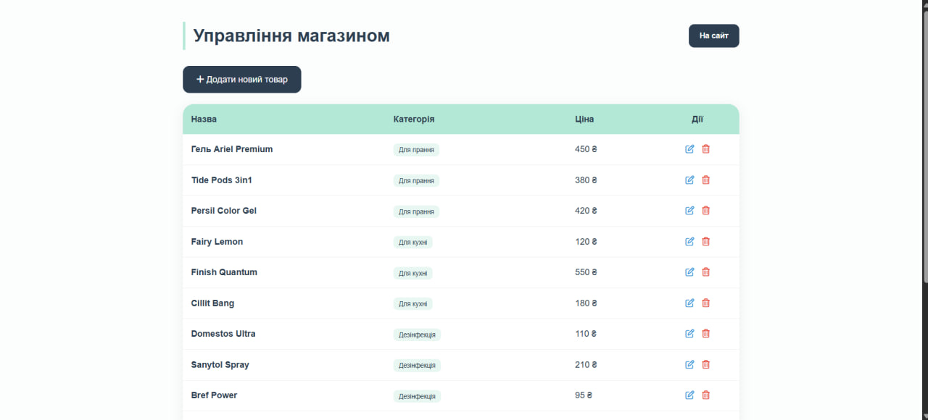
Панель адміністратора
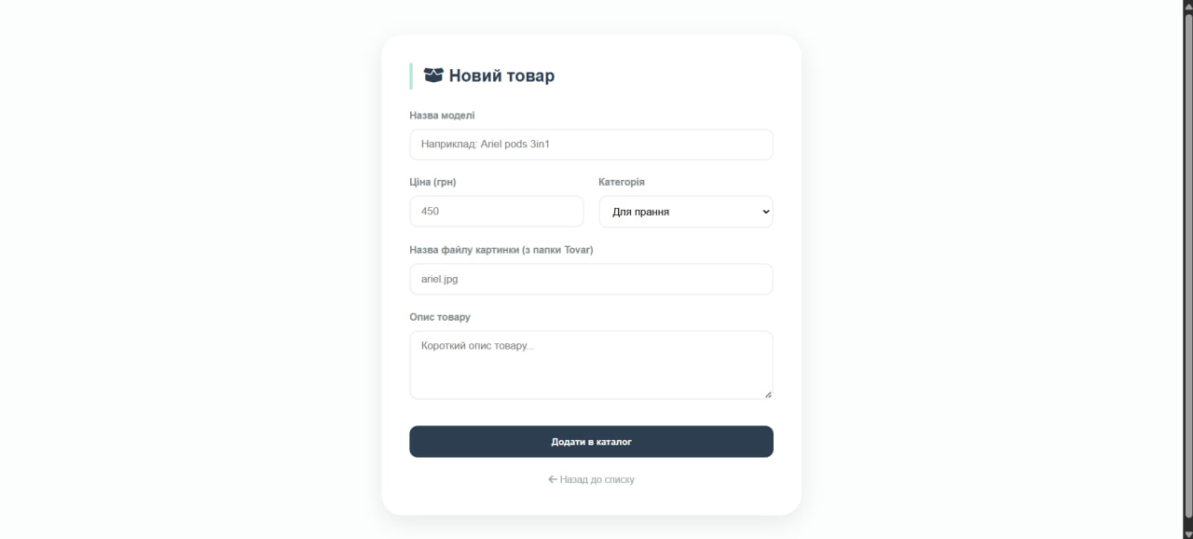
Рисунок 5.8 – панель адміністратора
Рисунок 5.9 – панель адміністратора(додавання товару)

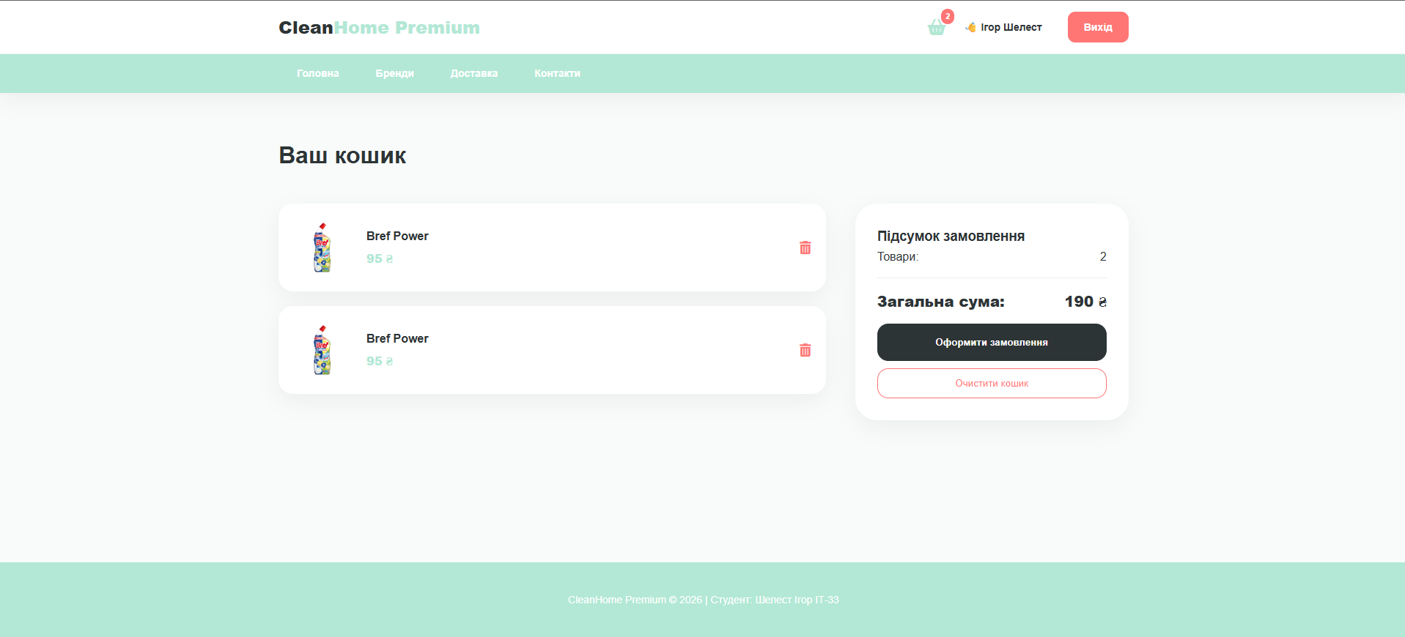
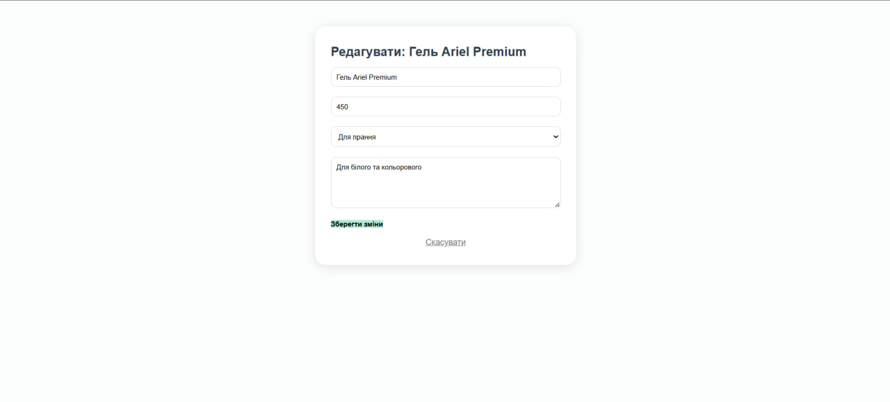
Рисунок 5.10 – панель адміністратора(редагування товару)
Рисунок 5.11 – кошик з доданими товарами

Висновок
Під час виконання цього завдання було створено вебсайт-каталог побутової хімії «CleanHome Premium». У процесі роботи були виконані всі основні етапи розробки вебсистеми: від створення бази даних до розробки зручного інтерфейсу для користувачів.
Для зберігання даних про товари, категорії та користувачів була використана база даних MySQL у середовищі XAMPP. Серверна частина сайту написана на PHP, що дозволило зробити систему структурованою та додати розмежування доступу. Завдяки цьому адміністратор має окремі можливості, які недоступні звичайним користувачам, а також забезпечується базовий рівень безпеки даних.
Інтерфейс сайту створено за допомогою HTML, CSS і JavaScript. Він вийшов простим і зручним у використанні. Пошук і фільтрація товарів працюють без перезавантаження сторінки, що робить роботу сайту швидшою і комфортнішою. Також реалізовано кошик для товарів і панель адміністратора.
У результаті була створена працююча вебсистема, яка виконує всі поставлені задачі та може використовуватися як основа для реального інтернет-каталогу.

Список використаної літератури

  - Веборієнтована інформаційна система інтернет-магазину електроніки. ELARKHNU Інституційний репозитарій Хмельницького національного університету :: Головна. URL: https://elar.khmnu.edu.ua/items/2ebcc04f-1ba8-47d4-8348-b91ebe6b3d74?utm (дата звернення: 11.05.2026).
  - ЕЛЕКТРОННА КОМЕРЦІЯ Навчальний посібник. URL: https://duikt.edu.ua/uploads/l_467_77066770.pdf (дата звернення: 11.05.2026).
  - DSpace. URL: https://dspace.oneu.edu.ua/items/5444b23e-1058-4f5d-86ac-f7653fde5d4a (дата звернення: 11.05.2026).
  - Web-технології інтернет. DSpace :: ELAKPI :: Репозитарій КПІ ім. Ігоря Сікорського. URL: https://ela.kpi.ua/items/9cf9fccd-7965-45a8-9d6f-5e98a301ad63?utm= (дата звернення: 11.05.2026).

Додаток
Оскільки файлів дуже багато, то в додатку буде лише файли головної папки(main)
Смайлик руки був взятий у ші.
index.php
<?php
require_once '../authorization/db.php';

$isLoggedIn = isset($_SESSION['user_id']);
$userName = $isLoggedIn ? $_SESSION['user_name'] : "Гість";
$isAdmin = (isset($_SESSION['role']) && $_SESSION['role'] === 'admin');
?>
<!DOCTYPE html>
<html lang="uk">
<head>
<meta charset="UTF-8">
<meta name="viewport" content="width=device-width, initial-scale=1.0">
<title>CleanHome Premium — Офіційний магазин</title>
<link rel="stylesheet" href="https://cdnjs.cloudflare.com/ajax/libs/font-awesome/6.4.0/css/all.min.css">
<link rel="stylesheet" href="style.css">
</head>
<body>

<?php if(isset($_GET['login']) && $_GET['login'] === 'success' && $isLoggedIn): ?>
<div id="welcome-msg" style="background: #b2e8d5; color: #2c3e50; padding: 20px; text-align: center; font-size: 18px; font-weight: bold; position: fixed; top: 0; left: 0; width: 100%; z-index: 10000; box-shadow: 0 4px 15px rgba(0,0,0,0.2); animation: slideDown 0.5s ease-out;">
<i class="fa-solid fa-circle-check"></i> 👋 Привіт, <?php echo htmlspecialchars($userName); ?>! Ви успішно увійшли в систему.
<span onclick="this.parentElement.style.display='none'" style="margin-left: 30px; cursor: pointer; color: #e74c3c; font-size: 25px;">&times;</span>
</div>
<style>
@keyframes slideDown { from { transform: translateY(-100%); } to { transform: translateY(0); } }
</style>
<?php endif; ?>

<header class="main-header">
<div class="header-top">
<div class="container">
<a href="index.php" class="logo">Clean<span>Home Premium</span></a>
<div class="search-bar">
<input type="text" id="liveSearch" placeholder="Пошук косметики чи брендів...">
<button><i class="fa-solid fa-magnifying-glass"></i></button>
</div>
<div class="user-actions">
<a href="../koshik/cart.php" class="icon-link">
<i class="fa-solid fa-basket-shopping"></i>
<span class="count">0</span>
</a>
<?php if($isLoggedIn): ?>
<span style="font-size: 14px; font-weight: 600; color: #2c3e50;">👋 <?php echo htmlspecialchars($userName); ?></span>
<?php if($isAdmin): ?>
<a href="../admin/admin.php" class="auth-btn" style="background: #2c3e50; margin-left: 10px;">Адмін</a>
<?php endif; ?>
<a href="../authorization/logout.php" class="auth-btn" style="background: #ff7675; margin-left: 5px;">Вихід</a>
<?php else: ?>
<a href="../authorization/auth.php" class="auth-btn">Вхід</a>
<?php endif; ?>
</div>
</div>
</div>
<nav class="main-nav">
<div class="container">
<ul>
<li><a href="index.php" class="active">Головна</a></li>
<li><a href="../brands/brands.php">Бренди</a></li>
<li><a href="../dostavka/oplata.php">Доставка</a></li>
<li><a href="../kontakti/kontakti.php">Контакти</a></li>
</ul>
</div>
</nav>
</header>

<div class="container layout">

<?php if(!$isLoggedIn): ?>
<div style="width: 100%; text-align: center; padding: 100px 20px; background: white; border-radius: 30px; box-shadow: var(--shadow); margin-top: 30px;">
<i class="fa-solid fa-lock" style="font-size: 80px; color: #b2e8d5; margin-bottom: 20px;"></i>
<h2 style="font-size: 32px; color: #2c3e50;">Каталог недоступний</h2>
<p style="color: #7f8c8d; font-size: 18px; margin: 20px 0;">Для перегляду товарів та здійснення покупок необхідно авторизуватися.</p>
<a href="../authorization/auth.php" class="auth-btn" style="padding: 15px 40px; font-size: 18px; display: inline-block;">Увійти або зареєструватися</a>
</div>
<?php else: ?>
<aside class="sidebar">
<div class="category-widget">
<h3>Каталог</h3>
<ul id="categoryList">
<li data-cat="all" class="active-cat"><i class="fa-solid fa-border-all"></i> Всі товари</li>
<?php
$cat_res = mysqli_query($conn, "SELECT * FROM categories");
while($cat = mysqli_fetch_assoc($cat_res)): ?>
<li data-cat="<?php echo $cat['catid']; ?>">
<i class="fa-solid fa-check"></i> <?php echo $cat['catname']; ?>
</li>
<?php endwhile; ?>
</ul>
</div>

<div class="filter-widget">
<h3>Бюджет (грн)</h3>
<div class="dual-price-inputs">
<div class="price-box">
<span>від</span>
<input type="number" id="minPriceInput" min="0" max="5000" value="0">
</div>
<div class="price-box">
<span>до</span>
<input type="number" id="maxPriceInput" min="0" max="5000" value="5000">
</div>
</div>
<input type="range" min="0" max="5000" value="5000" id="priceRange" class="main-slider">
</div>
</aside>

<main class="content">
<section class="promo-slider">
<div class="slides">
<div class="slide"><img src="../Slider/slider_1.jpg" alt="Знижки"></div>
<div class="slide"><img src="../Slider/slider_2.jpg" alt="Новинки"></div>
</div>
<div class="slider-nav">
<button id="prev">❮</button>
<button id="next">❯</button>
</div>
</section>

<h2 class="section-title">Наші товари</h2>
<div class="product-grid" id="productGrid">
<?php
$products = mysqli_query($conn, "SELECT * FROM goods");
while($item = mysqli_fetch_assoc($products)):
?>
<div class="product-card" data-price="<?php echo $item['price']; ?>" data-category="<?php echo $item['catid']; ?>">
<div class="badge">SALE</div>
<div class="product-image-container" style="height: 180px; display: flex; align-items: center; justify-content: center; background: #fff; margin-bottom: 15px; border-radius: 15px;">
<img src="../Tovar/<?php echo $item['image']; ?>" alt="<?php echo htmlspecialchars($item['namemodel']); ?>" style="max-width: 100%; max-height: 100%; object-fit: contain;">
</div>
<div class="product-info">
<h4 style="margin-bottom: 5px; height: 40px; overflow: hidden;"><?php echo htmlspecialchars($item['namemodel']); ?></h4>
<p style="font-size: 0.75rem; color: #777; margin-bottom: 15px; height: 35px; overflow: hidden;">
<?php echo htmlspecialchars($item['description']); ?>
</p>
<div class="price"><?php echo $item['price']; ?> ₴</div>

<div style="display: flex; gap: 10px; justify-content: center; align-items: center;">
<button class="buy-btn" style="flex: 1;">До кошика</button>
<?php if($isAdmin): ?>
<a href="../admin/edit.php?id=<?= $item['goodsid'] ?>" class="edit-gear" style="background: #f1f2f6; color: #2c3e50; width: 40px; height: 40px; display: flex; align-items: center; justify-content: center; border-radius: 12px; text-decoration: none;"><i class="fa-solid fa-gear"></i></a>
<?php endif; ?>
</div>
</div>
</div>
<?php endwhile; ?>
</div>
</main>
<?php endif; ?>

</div>

<footer class="footer">
<p>CleanHome Premium © 2026 | Студент: Шелест Ігор ІТ-33</p>
</footer>

<script src="slider.js"></script>
<script src="shop_logic.js"></script>
</body>
</html>

shop_logic.js
document.addEventListener('DOMContentLoaded', () => {
const searchInput = document.getElementById('liveSearch');
const minPriceInput = document.getElementById('minPriceInput');
const maxPriceInput = document.getElementById('maxPriceInput');
const priceRange = document.getElementById('priceRange');
const categoryItems = document.querySelectorAll('#categoryList li');
const products = document.querySelectorAll('.product-card');
const cartCount = document.querySelector('.count');

let currentCategory = 'all';

function updateCartBadge() {
const cart = JSON.parse(localStorage.getItem('cart')) || [];
if (cartCount) {
cartCount.innerText = cart.length;
}
}

function applyAllFilters() {
const query = searchInput ? searchInput.value.toLowerCase().trim() : "";
const minV = parseInt(minPriceInput.value) || 0;
const maxV = parseInt(maxPriceInput.value) || 5000;

products.forEach(card => {
const title = card.querySelector('h4').innerText.toLowerCase();
const price = parseInt(card.getAttribute('data-price'));
const cat = card.getAttribute('data-category');

const matchesSearch = query === "" || title.includes(query);
const matchesPrice = price >= minV && price <= maxV;
const matchesCategory = (currentCategory === 'all' || cat == currentCategory);

if (matchesSearch && matchesPrice && matchesCategory) {
card.style.setProperty('display', 'block', 'important');
} else {
card.style.setProperty('display', 'none', 'important');
}
});
}

if (searchInput) {
searchInput.addEventListener('input', applyAllFilters);
}

[priceRange, minPriceInput, maxPriceInput].forEach(el => {
if (el) {
el.addEventListener('input', () => {
if (el === priceRange) maxPriceInput.value = priceRange.value;
if (el === maxPriceInput) priceRange.value = maxPriceInput.value;
applyAllFilters();
});
}
});

categoryItems.forEach(item => {
item.onclick = function() {
categoryItems.forEach(i => i.classList.remove('active-cat'));
this.classList.add('active-cat');
currentCategory = this.getAttribute('data-cat');
applyAllFilters();
};
});

const buyButtons = document.querySelectorAll('.buy-btn');
buyButtons.forEach(button => {
button.addEventListener('click', () => {
const card = button.closest('.product-card');
const product = {
name: card.querySelector('h4').innerText,
price: card.querySelector('.price').innerText,
image: card.querySelector('img').getAttribute('src')
};

let cart = JSON.parse(localStorage.getItem('cart')) || [];
cart.push(product);
localStorage.setItem('cart', JSON.stringify(cart));

updateCartBadge();

const originalText = button.innerText;
button.innerText = "Додано!";
button.style.background = "#2d3436";
button.style.color = "white";

setTimeout(() => {
button.innerText = originalText;
button.style.background = "";
button.style.color = "";
}, 800);
});
});

updateCartBadge();
applyAllFilters();
});

slider.js
const slides = document.querySelector('.slides');
const slideItems = document.querySelectorAll('.slide');
let index = 0;

function showSlide(i) {
index = (i + slideItems.length) % slideItems.length;
slides.style.transform = `translateX(-${index * 100}%)`;
}

document.getElementById('next').addEventListener('click', () => showSlide(index + 1));
document.getElementById('prev').addEventListener('click', () => showSlide(index - 1));

setInterval(() => showSlide(index + 1), 5000);

style.css
:root {
--mint: #b2e8d5;
--light-mint: #e8f7f2;
--yellow: #fff9e6;
--text: #2c3e50;
--white: #ffffff;
--shadow: 0 4px 20px rgba(0,0,0,0.06);
--transition: 0.3s ease;
}

* {
margin: 0;
padding: 0;
box-sizing: border-box;
font-family: 'Inter', sans-serif;
}

body {
background-color: #fcfdfd;
color: var(--text);
line-height: 1.6;
}

.container {
max-width: 1200px;
margin: 0 auto;
padding: 0 15px;
}

.main-header {
background: var(--white);
box-shadow: var(--shadow);
position: sticky;
top: 0;
z-index: 1000;
}

.header-top {
padding: 15px 0;
border-bottom: 1px solid #f0f0f0;
}

.header-top .container {
display: flex;
align-items: center;
justify-content: space-between;
gap: 30px;
}

.logo {
font-size: 24px;
font-weight: 800;
text-decoration: none;
color: var(--text);
flex-shrink: 0;
}

.logo span {
color: var(--mint);
}

.search-bar {
flex: 1;
display: flex;
background: #f5f7f7;
border-radius: 12px;
padding: 5px;
}

.search-bar input {
flex: 1;
border: none;
background: transparent;
padding: 10px 15px;
outline: none;
font-size: 14px;
}

.search-bar button {
background: var(--mint);
border: none;
border-radius: 8px;
width: 45px;
cursor: pointer;
color: white;
}

.user-actions {
display: flex;
align-items: center;
gap: 20px;
flex-shrink: 0;
white-space: nowrap;
}

.icon-link {
position: relative;
font-size: 20px;
color: var(--text);
text-decoration: none;
}

.count {
position: absolute;
top: -8px;
right: -10px;
background: #ff7675;
color: white;
font-size: 10px;
padding: 2px 6px;
border-radius: 10px;
}

.auth-btn {
background: var(--text);
color: white;
padding: 10px 20px;
border-radius: 10px;
text-decoration: none;
font-weight: 600;
font-size: 14px;
}

.main-nav {
background: var(--light-mint);
}

.main-nav ul {
display: flex;
list-style: none;
}

.main-nav a {
display: block;
padding: 15px 25px;
text-decoration: none;
color: var(--text);
font-weight: 600;
font-size: 14px;
}

.main-nav a:hover,
.main-nav a.active {
background: var(--mint);
color: white;
}

.layout {
display: flex;
gap: 30px;
margin-top: 30px;
}

.sidebar {
width: 280px;
flex-shrink: 0;
}

.category-widget,
.filter-widget {
background: var(--white);
border-radius: 20px;
padding: 25px;
margin-bottom: 25px;
box-shadow: var(--shadow);
}

.category-widget h3,
.filter-widget h3 {
margin-bottom: 20px;
font-size: 18px;
border-left: 4px solid var(--mint);
padding-left: 12px;
}

.category-widget li {
padding: 12px 0;
border-bottom: 1px solid #f9f9f9;
cursor: pointer;
list-style: none;
font-size: 14px;
}

.category-widget li.active-cat {
color: var(--mint);
font-weight: 700;
}

.category-widget li i {
margin-right: 10px;
color: var(--mint);
}

.dual-price-inputs {
display: flex;
gap: 10px;
margin-bottom: 15px;
}

.price-box {
background: #f5f7f7;
border-radius: 10px;
padding: 8px 12px;
display: flex;
flex-direction: column;
flex: 1;
}

.price-box span {
font-size: 10px;
color: #888;
text-transform: uppercase;
}

.price-box input {
border: none;
background: transparent;
font-weight: bold;
outline: none;
}

.main-slider {
width: 100%;
accent-color: var(--mint);
}

.content {
flex: 1;
}

.promo-slider {
position: relative;
border-radius: 25px;
overflow: hidden;
height: 350px;
margin-bottom: 40px;
}

.slides {
display: flex;
transition: 0.6s ease;
height: 100%;
}

.slide {
min-width: 100%;
}

.slide img {
width: 100%;
height: 100%;
object-fit: cover;
}

.slider-nav button {
position: absolute;
top: 50%;
transform: translateY(-50%);
background: rgba(255, 255, 255, 0.8);
border: none;
width: 45px;
height: 45px;
border-radius: 50%;
cursor: pointer;
}

#prev { left: 20px; }
#next { right: 20px; }

.product-grid {
display: grid;
grid-template-columns: repeat(auto-fill, minmax(240px, 1fr));
gap: 25px;
}

.product-card {
background: var(--white);
border-radius: 25px;
padding: 20px;
text-align: center;
position: relative;
box-shadow: var(--shadow);
transition: var(--transition);
}

.product-card:hover {
transform: translateY(-5px);
}

.product-card img {
width: 100%;
height: 180px;
object-fit: contain;
margin-bottom: 15px;
}

.price {
font-size: 20px;
font-weight: 800;
margin-bottom: 15px;
}

.buy-btn {
width: 100%;
padding: 12px;
border: none;
border-radius: 12px;
background: var(--mint);
font-weight: bold;
cursor: pointer;
}

.badge {
position: absolute;
top: 15px;
left: 15px;
background: #ff7675;
color: white;
padding: 4px 10px;
border-radius: 8px;
font-size: 11px;
}

.footer {
text-align: center;
padding: 50px 0;
margin-top: 60px;
color: white;
font-size: 14px;
background:var(--mint) ;
}

